测试分析报告

1引言

1.1编写目的
本文档为测试公开文档。适用安卓系统的“背单词”微信小程序内部开发版。主要读者为本项目小组开发人员及项目管理人员。其他读者为项目相关人员。
编写目的：
1、通过对测试结果的分析，得到对软件质量的评价
2、分析测试的过程，产品，资源，信息，为以后制定测试计划提供参考
3、评估测试测试执行和测试计划是否符合
4、分析系统存在的缺陷，为修复和预防 bug 提供建议

1.2背景
该任务由小组合作提出，由樊扬扬、胡靖宇、谢添、苏源进行开发。
被测系统：“背单词”微信小程序开发版。
该软件编写环境为Windows10操作系统。
测试环境为微信开发者工具及三星华为小米等安卓手机。
实际运行可能由于安卓版本或者手机性能的不同，产生与测试环境的差异。此点值得注意。

1.3定义
严重BUG，出现以下情况定义为严重BUG：
- 系统无响应，需人工修复或重启才可恢复。
- 进行某个操作后返回异常（返回错误结果或跳转错误页面）。
- 无法正常启动。
一般性BUG
1.次要功能丧失，不太严重，可通过变通手段解决.。
2.部署文档错误，导致部署失败。
3.业务流程对应的功能未实现，但是有对应替代方法解决，不影响实际使用。
建议性 BUG
1. 从使用者角度，提出的建议性意见。
2. 用户界面不太友好。
3.对齐方式，包括文字对齐，页面排列项一致。

1.4参考资料
软件开发标准;
《GB8567》软件开发标准
《微信小程序开发者文档》
本项目其他文件：
《详细设计说明书》
《软件需求说明书》
《概要设计说明书》

2测试概要
测试用例：
一、功能测试
测试编号 | 测试时间 | 测试内容 | 测试步骤 | 预期结果
1.1 | 2020/4/29 | 正常打开程序 | 在开发者工具管理打开小程序调试 | 打开正常
1.2 | 2020/4/29 | 记单词 | - 点击记单词首页按钮  - 点击不认识此单词  - 点击下一个 | - 记单词页面正常显示  - 显示此单词释义  - 显示下一个单词的记忆页面
1.3 | 2020/5/5 | 单词查询 | - 点击单词查询页面  - 在输入框中输入单词后点击回车  - 输入word  - 不输入  - 输入01234  - 输入monkey  - 输入空格  - 输入#￥%& | - 正常进入查询页面  - 可以正常输入  - 显示word查询结果  - 未检测到输入信息  - 请输入正确内容  - 显示monkey查询结果  - 请输入正确内容  - 请输入正确内容
1.4 | 2020/5/7 | 添加笔记 | 1.点击笔记添加按钮  2.在输入框中输入笔记后点击回车  （1）输入test  （2）输入测试  （3）输入空格  （4）输入%……&%￥ | 1.进入笔记添加页面  2.可以正常输入  （1）笔记添加成功为test  （2）笔记添加成功为测试  （3）笔记添加成功为空格  （4）笔记添加成功为%……&%￥
1.5 | 2020/5/10 | 修改删除笔记 | - 点击“我的笔记”按钮  - 点击编辑按钮  - 增加add文本  - 删除笔记中后两个字符  - 清空笔记  - 删除笔记 | - 进入笔记修改页面  - 进入编辑页面  - 笔记变为testadd  - 笔记变为testa  - 笔记被删除  - 笔记被删除
1.6 | 2020/5/11 | 登录 | 点击个人头像进行登录 | 登录成功
1.7 | 2020/5/12 | 任务清单 | - 点击任务清单按钮  - 添加任务  - 添加任务1  - 添加任务2  - 添加任务3  - 不输入，点击添加  - 点击完成任务1  - 点击删除任务1  - 点击全部任务已完成  - 点击删除任务2  - 取消任务3已完成  - 点击删除任务3 | - 进入任务清单页面  - 成功添加任务1、任务2、任务3，无法添加任务4  - 任务1被标记为已完成  - 任务1被删除  - 全部任务被标记为已完成  - 任务2被删除  - 任务3被取消完成标记  - 任务3已被删除

二、回归测试

测试编号 | 测试时间 | 测试内容 | 测试步骤 | 预期结果
1.2.1 | 2020/4/30 | 记单词页面是否正常显示 | 点击记单词页面按钮 | 正常进入并显示记单词页面
1.2.2 | 2020/5/2 | 下一个单词是否正常 | 在记单词页面点击下一个单词按钮 | 正常显示下一个随机单词信息
1.2.3 | 2020/5/2 | 点击不认识按钮后是否仍然存在不认识按钮 | 在记单词页面点击下一个单词按钮 | 点击不认识按钮后不认识按钮不会继续存在

三、性能测试
测试编号 | 测试时间 | 测试内容 | 测试步骤
2.1 | 2020/5/14 | 小程序cpu、内存占用率，页面渲染时间，页面切换时间 | - 在开发版中打开性能监控面板  - 对小程序进行各种功能操作  - 导出Trace文件查看性能测试报告

四、屏幕兼容性测试
测试编号 | 测试时间 | 测试内容 | 测试步骤
3.1 | 2020/5/14 | 小程序的屏幕兼容性 | 更改小程序的像素宽度与高度及其DPR，查看页面的兼容性

五、网络稳定性测试
测试编号 | 测试时间 | 测试内容 | 测试步骤
4.1 | 2020/5/15 | 小程序的网络稳定性 | 在2G、3G、4G、wifi和Offline的状态下查看小程序的运行稳定性

3测试结果及发现

测试1.1
打开开发工具，点击小程序调试，正常打开主页面。

测试1.2
- 点击记单词页面按钮，页面无法正常显示。（2020/4/30修正此bug后继续进行功能测试，此处为严重bug）
- 随机显示一个单词，点击不认识此单词。正常显示此单词释义。
- 点击下一个单词后页面没有反应。（2020/5/2修正此bug：将文件中箭头函数改成普通函数定义就可以了，箭头函数是ES6的写法，不同的写法，会导致“this”的指代层级不同，所以会找不到data属性，此处为严重性bug）

此次测试发现一个页面缺陷：在点击不认识此单词后出现的页面中仍然有不认识按钮，再次点击没有反应。
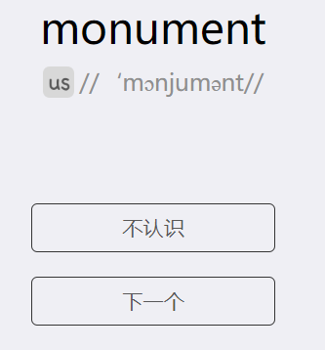
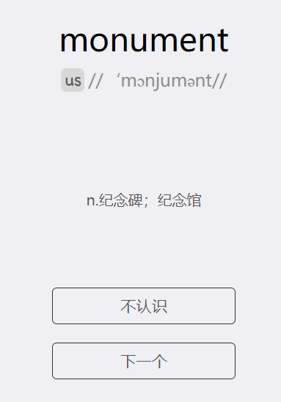
修改方案：在下图文件中加入红框内的语句。
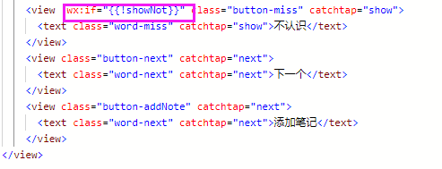

测试1.2.1
正常进入并成功显示记单词页面。

测试1.2.2
点击下一个单词按钮后下一个单词信息显示正常。

测试1.2.3
点击不认识按钮后不认识按钮不会继续存在。

测试1.3
1.正常进入查询页面。
2.可以正常输入。
（1）word查询结果显示查询不到该词信息。（继续输入多个单词，发现search、table等单词查询不到信息，此处为一般性bug）
（2）未检测到输入信息。
（3）请输入正确内容。
（4）显示monkey查询结果。
- 请输入正确内容。
（6）请输入正确内容。

测试1.4
1.进入笔记添加页面。
2.可以正常输入。
（1）笔记添加成功为test。
（2）笔记添加成功为测试。
（3）笔记添加成功为空格。
（4）笔记添加成功为%……&%￥。

建议性bug：在笔记添加页面中应当显示要添加笔记的单词。

测试1.5
1.进入笔记修改页面。
2.进入编辑页面。
3.笔记变为testadd。
4.笔记变为testa。
5.笔记为空（此处为软件设计缺陷，在笔记为空时应该判定删除此笔记，此处为建议性bug）。
6.笔记被删除。

测试1.6
点击个人头像后登录成功，登录信息与个人信息一致。

测试1.7
1.成功进入任务清单页面
2.成功添加任务1、任务2、任务3，无法添加任务4
3.任务1被标记为已完成
4.任务1被删除
5.全部任务被标记为已完成
6.任务2被删除
7.任务3被取消完成标记
8.任务3已被删除

测试2.1

本次对以下三个机型进行了小程序性能测试，主要测试参数有CPU与内存占用率，页面启动耗时，页面切换耗时，初次渲染耗时，再次渲染耗时等

机型 | CPU占用率（%） | 内存占用  （M） | 页面启动耗时（ms） | 页面切换耗时（ms） | 初次渲染耗时（ms） | 再次渲染耗时（ms）
小米六 | 0 | 373 | 1772 | 240 | 61 | 14
华为荣耀9： | 0 | 276 | 2900 | 244 | 37 | 2
三星s10： | 0 | 436 | 3560 | 441 | 25 | 1

测试3.1
屏幕像素宽度 | 屏幕像素高度 | DPR | 页面兼容性
320 | 568 | 2 | 良好
375 | 812 | 3 | 良好
360 | 640 | 3 | 良好
834 | 1112 | 2 | 一般（页面空旷）
200 | 300 | 2 | 较差（页面狭窄）

测试4.1
网络状态 | 小程序稳定性
2G | 良好
3G | 良好
4G | 良好
WiFi | 良好
Offline | 无响应

4对软件功能的结论

4.1单词查询

4.1.1能力
该项模块提供了查询单词的功能，经过多次测试已证实其可查询常用单词读音及释义。

4.1.2限制
由于无法对所有单词进行一一测试查询，无法证实其功能对所有单词查询皆有效。其中存在一项缺陷性，对有些简单单词如“word”，“search”等，查询结果为空。

4.2单词笔记

4.2.1能力
该项模块提供了对单词的笔记功能。在用户登录后存储用户对单词记录的笔记内容。并提供编辑和删除功能。

4.3任务清单

4.3.1能力
该项模块提供了用户自定义任务清单功能，在用户登录后可以对清单进行添加修改删除等操作。

5分析摘要

5.1能力
经常数项测试证实了本软件已经达到预期需求，对于单词查询无法穷尽所有测试用例，可能会有无法查询的可能性存在。对于全部测试用例由一人编写并实现，难免有未疏漏之处。
测试环境仅在pc机和三部不同型号手机上进行，实际运行环境与测试环境存在不同之处，有几率产生未测试到的不兼容状况发生。

5.2缺陷和限制
1.单词查询页面存在简单单词查询无结果情况。
2.笔记添加页面未显示添加笔记所对应的单词。
3.笔记被修改为空时仍存在。

5.3建议
1.增加词库容量或改用其他查询接口。
2.在笔记添加页面将对应单词显示出来。
3.当笔记内容为空值时，删除此项笔记。

5.4评价
该项软件的开发已经可以达到预期功能，已经达到预定的需求目标。对于软件中测试出的bug和软件缺陷已基本修改并经过回归测试的验证。此项软件开发初步完成，可以上线交付使用。

6测试资源消耗
本次软件测试历时三周，经历了功能测试，回归测试，性能测试，兼容性测试及网络稳定性测试等几个模块。在测试过程中发现了两项严重性bug一项一般性bug及若干建议性bug或软件缺陷。

